BỘ GIÁO DỤC VÀ ĐÀO TẠO
KHOA CÔNG NGHỆ THÔNG TIN
━━━━━━━━━━━━━━━━━━━━━━━━━━━━━
BÁO CÁO BÀI TẬP LỚN
THIẾT KẾ PHẦN MỀM NÂNG CAO
ĐỀ TÀI:
PHÂN TÍCH VÀ THIẾT KẾ HỆ THỐNG LUYỆN THI VSTEP 4 KỸ NĂNG TÍCH HỢP TRÍ TUỆ NHÂN TẠO CHẤM ĐIỂM TỰ ĐỘNG
(VSTEP MASTER)

Giảng viên hướng dẫn: [Học hàm, Học vị, Họ và tên GV]
Nhóm sinh viên thực hiện: Nhóm BTL Hệ thống VSTEP Master
Học kỳ: 1 - Năm học: 2026 - 2027
Địa điểm: Hà Nội - 2026

BẢNG GHI NHẬN SỰ THAY ĐỔI CỦA TÀI LIỆU (DOCUMENT REVISION HISTORY)
Thời gian | Nội dung thay đổi | Lý do thay đổi | Phiên bản cũ | Mô tả sự thay đổi | Phiên bản mới
05/09/2026 | Khởi tạo tài liệu đặc tả | Yêu cầu BTL CNPM Nâng cao | v0.1 | Khảo sát bài toán VSTEP, định hình mục tiêu hệ thống | v1.0
07/09/2026 | Đặc tả Use Case & UML | Hoàn thiện phân tích hệ thống | v1.0 | Đặc tả 8 Use Case chuẩn, Biểu đồ Use Case, Activity, Sequence | v1.1
08/09/2026 | Thiết kế Kiến trúc & GoF | Pha thiết kế hệ thống nâng cao | v1.1 | Clean Architecture, Strategy, Adapter, Builder, Observer | v1.2
09/09/2026 | Chuẩn hóa CSDL 3NF & Tests | Pha thiết kế dữ liệu & kiểm thử | v1.2 | Thiết kế ERD 8 bảng 3NF, ma trận 18 Test Cases, tích hợp Draw.io | v2.0

TRANG KÝ XÁC NHẬN VÀ PHÊ DUYỆT (SIGN-OFF SHEET)
Vai trò duyệt | Họ và tên thành viên | Chức danh / Đơn vị | Chữ ký & Ngày phê duyệt
Người lập tài liệu | [Họ tên Sinh viên 1] | Nhóm trưởng / Phân tích hệ thống | Đã ký - 09/09/2026
Người xem xét 1 | [Họ tên Sinh viên 2] | Kiến trúc sư phần mềm (Architect) | Đã ký - 09/09/2026
Người xem xét 2 | [Họ tên Sinh viên 3] | Kỹ sư phát triển & AI Specialist | Đã ký - 09/09/2026
Người xem xét 3 | [Họ tên Sinh viên 4] | Kỹ sư Đảm bảo chất lượng (QA Lead) | Đã ký - 09/09/2026
Người phê duyệt | [Học hàm, Học vị GV] | Giảng viên hướng dẫn môn học | Chờ phê duyệt

BẢNG PHÂN CÔNG NHIỆM VỤ THÀNH VIÊN TRONG NHÓM
STT | Họ và tên sinh viên | Mã SV | Nhiệm vụ phân công cụ thể | Mức độ | Ký tên
1 | [Họ tên Sinh viên 1] | [Mã SV 1] | Nhóm trưởng: Khảo sát thực tế, Đặc tả yêu cầu [YC-xxx], Thiết kế Kiến trúc Clean Architecture, Thiết kế CSDL 3NF | 100%
2 | [Họ tên Sinh viên 2] | [Mã SV 2] | Mô hình hóa UML (Use Case, Activity, Sequence, State Machine), Áp dụng các Mẫu thiết kế GoF (Strategy, Adapter, Builder) | 100%
3 | [Họ tên Sinh viên 3] | [Mã SV 3] | Phát triển ứng dụng vstep-app (React/TypeScript/Vite), Tích hợp Phân hệ AI Engine chấm thi tự luận theo chuẩn CEFR | 100%
4 | [Họ tên Sinh viên 4] | [Mã SV 4] | Xây dựng ma trận 18 kịch bản kiểm thử (Test Cases), Thực nghiệm kiểm thử hệ thống, Tổng hợp và định dạng báo cáo | 100%

DANH MỤC THUẬT NGỮ VÀ TỪ VIẾT TẮT
Ký hiệu | Thuật ngữ Tiếng Anh | Ý nghĩa trong hệ thống
VSTEP | Vietnamese Standardized Test of English Proficiency | Kỳ thi đánh giá năng lực tiếng Anh theo Khung năng lực ngoại ngữ 6 bậc dùng cho Việt Nam.
CEFR | Common European Framework of Reference | Khung tham chiếu trình độ ngôn ngữ chung của Châu Âu (A1, A2, B1, B2, C1, C2).
UML | Unified Modeling Language | Ngôn ngữ mô hình hóa thống nhất dùng trực quan hóa và đặc tả thiết kế phần mềm.
GoF | Gang of Four | Nhóm 4 tác giả khởi xướng 23 mẫu thiết kế hướng đối tượng kinh điển (Design Patterns).
AI | Artificial Intelligence | Trí tuệ nhân tạo (Mô hình ngôn ngữ lớn) phân tích và đánh giá ngữ nghĩa bài làm.
3NF | Third Normal Form | Dạng chuẩn 3 trong cơ sở dữ liệu quan hệ, loại bỏ phụ thuộc bắc cầu và lặp dữ liệu.
ERD | Entity Relationship Diagram | Sơ đồ biểu diễn thực thể và mối quan hệ trong cơ sở dữ liệu quan hệ.
SPA | Single Page Application | Ứng dụng web một trang, tương tác phản hồi tức thì mà không cần tải lại toàn trang.
DIP | Dependency Inversion Principle | Nguyên lý đảo ngược phụ thuộc (chữ D trong bộ nguyên lý thiết kế SOLID).
SRS | Software Requirements Specification | Tài liệu đặc tả yêu cầu phần mềm.
SDD | Software Design Document | Tài liệu thiết kế phần mềm.

DANH MỤC HÌNH ẢNH VÀ BẢNG BIỂU
- Danh mục Hình vẽ: Hình 2.1: Biểu đồ Ca sử dụng tổng quan hệ thống VSTEP Master (Thiết kế trên Draw.io)
- Hình 2.2: Biểu đồ Hoạt động quy trình thi thử và chấm điểm tự động (Thiết kế trên Draw.io)
- Hình 2.3: Biểu đồ Tuần tự quy trình AI Chấm điểm Tự luận (Thiết kế trên Draw.io)
- Hình 2.4: Biểu đồ Máy trạng thái vòng đời phiên làm bài thi (Thiết kế trên Draw.io)
- Hình 3.1: Biểu đồ Lớp chi tiết hệ thống VSTEP Master (Thiết kế trên Draw.io)
- Hình 3.2: Sơ đồ Thực thể Liên kết (ERD 3NF) Cơ sở dữ liệu (Thiết kế trên Draw.io)
- Danh mục Bảng biểu: Bảng phân công nhiệm vụ; Bảng từ viết tắt; Bảng tài liệu tham khảo; Bảng 20 yêu cầu [YC-xxx]; Bảng yêu cầu FURPS+; 8 Bảng đặc tả Use Case chi tiết; Bảng từ điển dữ liệu 8 thực thể; Bảng ma trận 18 Test Cases; Bảng tiêu chuẩn nghiệm thu.

MỤC LỤC
Nội dung / Đề mục chương trình | Trang
THÔNG TIN CHUNG VÀ PHÊ DUYỆT | 1
• Bảng ghi nhận sự thay đổi của tài liệu (Revision History) | 2
• Trang ký xác nhận và Phê duyệt (Sign-off Sheet) | 2
• Bảng phân công nhiệm vụ thành viên trong nhóm | 3
• Danh mục thuật ngữ và từ viết tắt | 3
• Danh mục hình ảnh và bảng biểu | 4
• MỤC LỤC BÁO CÁO | 5
CHƯƠNG 1. GIỚI THIỆU VÀ ĐẶC TẢ BÀI TOÁN | 6
1.1. Lý do chọn đề tài và mục tiêu phát triển hệ thống | 6
1.1.1. Bối cảnh thực tiễn và tính cấp thiết của chuẩn VSTEP | 6
1.1.2. Mục tiêu nghiên cứu và sản phẩm kỳ vọng | 7
1.1.3. Mục đích và phạm vi của tài liệu đặc tả (SRS) | 7
1.2. Khảo sát hiện trạng thực tế và Đối sánh giải pháp thị trường | 8
1.2.1. Kết quả khảo sát thực tế 150 người học VSTEP | 8
1.2.2. Bảng phân tích đối sánh các giải pháp trên thị trường | 9
1.2.3. Mẫu phiếu khảo sát nhu cầu người học | 10
1.2.4. Bảng phân tích đặc tính đối tượng người dùng (User Characteristics) | 10
1.3. Mô tả bài toán và Hồ sơ dữ liệu thu thập được | 11
1.3.1. Mô tả bài toán nghiệp vụ luyện thi VSTEP thực tế | 11
1.3.2. Cấu trúc bài thi VSTEP 4 kỹ năng chuẩn Bộ GD&ĐT | 11
1.3.3. Quy tắc tính điểm và thang bậc chứng chỉ VSTEP | 12
1.4. Phân tích các quy trình nghiệp vụ cốt lõi | 13
1.5. Mô hình tổng thể và Ngữ cảnh hệ thống (Context Model) | 14
1.6. Bảng mã hóa toàn diện 20 Yêu cầu Chức năng [YC-xxx] | 15
1.7. Bảng yêu cầu phi chức năng chuẩn FURPS+ mở rộng | 16
1.8. Tiêu chuẩn nghiệm thu phần mềm (Acceptance Criteria) | 17
1.9. Danh mục tài liệu tham khảo chính thống | 18
CHƯƠNG 2. PHÂN TÍCH HỆ THỐNG VỚI UML | 19
2.1. Biểu đồ Ca sử dụng tổng quan (Use Case Diagram) | 19
2.2. Đặc tả chi tiết kịch bản 8 Ca sử dụng cốt lõi (Bảng 4 cột) | 20
2.3. Biểu đồ Hoạt động (Activity Diagram quy trình thi thử & chấm AI) | 24
2.4. Biểu đồ Tuần tự (Sequence Diagram quy trình AI Chấm bài) | 25
2.5. Biểu đồ Máy trạng thái (State Machine vòng đời bài thi) | 26
CHƯƠNG 3. THIẾT KẾ HỆ THỐNG NÂNG CAO | 27
3.1. Thiết kế Kiến trúc phần mềm (Clean Architecture 4 tầng) | 27
3.2. Ứng dụng các Mẫu thiết kế phần mềm (GoF Design Patterns) | 28
3.3. Biểu đồ Lớp chi tiết (Design Class Diagram) | 31
3.4. Thiết kế Cơ sở dữ liệu 3 mức chuyên sâu | 33
3.4.1. Thiết kế Khái niệm (ERD 8 bảng) | 33
3.4.2. Thiết kế Logic & Quá trình Chuẩn hóa 3NF kèm Lược đồ Quan hệ | 34
3.4.3. Thiết kế Vật lý: Bảng từ điển dữ liệu (Data Dictionary) | 35
3.5. Thiết kế Giao diện Người dùng (UI/UX 6 màn hình chính) | 37
CHƯƠNG 4. CÀI ĐẶT THỰC NGHIỆM, KIỂM THỬ VÀ KẾT LUẬN | 38
4.1. Môi trường cài đặt và Hiện thực hóa mã nguồn (vstep-app) | 38
4.2. Kế hoạch Kiểm thử & Ma trận 18 Test Cases chi tiết | 39
4.3. Đánh giá kết quả đạt được, hạn chế và Định hướng phát triển | 41

CHƯƠNG 1. GIỚI THIỆU VÀ ĐẶC TẢ BÀI TOÁN
1.1. Lý do chọn đề tài và mục tiêu phát triển hệ thống
1.1.1. Bối cảnh thực tiễn và tính cấp thiết
Trong xu thế hội nhập quốc tế sâu rộng và chuẩn hóa chất lượng đào tạo đại học, sau đại học tại Việt Nam, Khung năng lực ngoại ngữ 6 bậc dùng cho Việt Nam (VSTEP - Vietnamese Standardized Test of English Proficiency) theo Thông tư số 01/2014/TT-BGDĐT của Bộ Giáo dục và Đào tạo đã trở thành một tiêu chuẩn bắt buộc. Các mốc bậc năng lực cốt lõi bao gồm: Bậc 3 (tương đương B1 CEFR) cho chuẩn đầu ra đại học không chuyên ngữ; Bậc 4 (tương đương B2 CEFR) cho chuẩn đầu vào/đầu ra cao học và giáo viên tiếng Anh tiểu học/THCS; Bậc 5 (tương đương C1 CEFR) cho giáo viên tiếng Anh THPT và giảng viên đại học.
Mặc dù nhu cầu thi lấy chứng chỉ VSTEP của hàng trăm ngàn sinh viên, học viên cao học và cán bộ công chức hàng năm là cực kỳ lớn, song quá trình tự ôn luyện 4 kỹ năng độc lập (Nghe - Đọc - Viết - Nói) gặp phải những rào cản kỹ thuật rất nghiêm trọng:
- 1. Sự mất cân bằng giữa Trắc nghiệm và Tự luận: Với hai kỹ năng trắc nghiệm (Nghe và Đọc), thí sinh có thể giải đề và tự chấm điểm dễ dàng thông qua bộ đáp án cố định (Answer Key). Ngược lại, với hai kỹ năng tự luận (Viết và Nói), thí sinh hoàn toàn không thể tự đánh giá chất lượng bài viết luận cũng như ngữ điệu bài nói.
- 2. Chi phí và sự khan hiếm của chuyên gia chấm thi: Việc thuê giáo viên tiếng Anh chấm từng bài luận hoặc nghe từng file ghi âm để nhận xét chi tiết là vô cùng đắt đỏ (trung bình 50.000 - 150.000 VNĐ cho mỗi bài viết). Điều này tạo ra rào cản tài chính lớn đối với đại đa số sinh viên.
- 3. Thiếu môi trường mô phỏng áp lực thi trên máy tính: Kỳ thi VSTEP hiện nay 100% được tổ chức thi trên máy tính. Thí sinh thường gặp bỡ ngỡ về giao diện thao tác, áp lực đồng hồ đếm ngược 180 phút, cách điều phối thời gian giữa các phần thi và kỹ năng gõ văn bản tiếng Anh trong giới hạn thời gian.
- 4. Vấn đề nhập liệu và bóc tách đề thi thủ công: Hầu hết các đề thi mẫu lưu hành dưới dạng tệp văn bản Word (.docx) hoặc .pdf. Việc phải nhập thủ công từng câu hỏi, từng đoạn văn vào hệ thống học tập là rào cản lớn đối với cả giáo viên và người học.
1.1.2. Mục tiêu nghiên cứu và sản phẩm kỳ vọng
Xuất phát từ các vấn đề thực tiễn trên, đề tài 'Phân tích và Thiết kế Hệ thống Luyện thi VSTEP 4 kỹ năng tích hợp Trí tuệ nhân tạo chấm điểm tự động (VSTEP Master)' được định hướng giải quyết triệt để các yêu cầu cốt lõi sau:
- Mục tiêu 1 - Về mặt hệ thống: Xây dựng một nền tảng Web Application hiệu năng cao (Single Page Application - SPA), mô phỏng chính xác cấu trúc phòng thi máy tính chuẩn của kỳ thi VSTEP với đầy đủ 4 kỹ năng độc lập.
- Mục tiêu 2 - Về mặt đánh giá tự động: Tự động hóa hoàn toàn việc chấm điểm trắc nghiệm (nhận kết quả dưới 50ms); đồng thời ứng dụng Mô hình Ngôn ngữ Lớn (AI Engine) đóng vai trò giám khảo ảo tự động chấm điểm bài viết theo thang 10, xếp bậc CEFR và sửa lỗi ngữ pháp chi tiết sau 2-3 giây.
- Mục tiêu 3 - Về mặt tiện ích mở rộng: Tích hợp bộ bóc tách thông minh (Document Parser) cho phép người dùng tải trực tiếp tệp đề thi Word (.docx) và PDF (.pdf) từ máy tính lên để hệ thống tự phân rã thành bài thi trắc nghiệm trực tuyến.
- Mục tiêu 4 - Về mặt học thuật phần mềm: Đảm bảo hệ thống được thiết kế theo đúng chuẩn mực của môn Thiết kế phần mềm nâng cao: tuân thủ mô hình kiến trúc phân tầng Clean Architecture, áp dụng các mẫu thiết kế kinh điển GoF (Strategy Pattern, Adapter Pattern, Builder Pattern) và chuẩn hóa cơ sở dữ liệu quan hệ đạt Dạng chuẩn 3 (3NF).
1.1.3. Mục đích và Phạm vi của Tài liệu Đặc tả Yêu cầu (SRS)
Tài liệu này đóng vai trò là bản đặc tả kỹ thuật chuẩn hóa, thiết lập hợp đồng nghiệp vụ rõ ràng giữa nhóm phát triển phần mềm và các bên liên quan (Giáo viên hướng dẫn, người sử dụng). Phạm vi tài liệu bao quát toàn bộ quy trình khảo sát hiện trạng, phân tích yêu cầu chức năng [YC-xxx], yêu cầu phi chức năng FURPS+, mô hình hóa hướng đối tượng UML trên nền tảng Draw.io, thiết kế kiến trúc Clean Architecture, chuẩn hóa cơ sở dữ liệu 3NF và kế hoạch kiểm thử thực nghiệm trên ứng dụng thực tế vstep-app.
1.2. Khảo sát hiện trạng thực tế và Đối sánh giải pháp thị trường
Nhằm đảm bảo hệ thống giải quyết đúng các bài toán thực tiễn nhức nhối của người học và có chỗ đứng vững chắc khi triển khai, nhóm nghiên cứu đã tiến hành khảo sát thực địa kết hợp điều tra định lượng và đối sánh công nghệ chuyên sâu:
1.2.1. Kết quả khảo sát thực tế trên mẫu 150 người học VSTEP
Khảo sát được thực hiện ngẫu nhiên trên 150 đối tượng sinh viên năm 3, năm 4 các trường đại học khối kỹ thuật, kinh tế và học viên cao học đang có nhu cầu thi chứng chỉ VSTEP B1-B2 trong vòng 6 tháng:
STT | Nội dung khảo sát thực tế | Số lượng (N=150) | Tỷ lệ (%) | Phân tích ý nghĩa thực tiễn
1 | Sinh viên tự học tại nhà thay vì đi học trung tâm đắt đỏ | 117 / 150 | 78.0% | Nhu cầu sử dụng nền tảng phần mềm tự học trực tuyến là cực kỳ lớn.
2 | Gặp khó khăn nghiêm trọng nhất ở kỹ năng VIẾT (Writing) | 102 / 150 | 68.0% | Kỹ năng tự luận không có đáp án cố định, thí sinh bế tắc khi tự học.
3 | Gặp khó khăn lớn ở kỹ năng NÓI (Speaking) | 93 / 150 | 62.0% | Thiếu phản xạ phòng thi và không có người sửa ngữ điệu, cấu trúc câu.
4 | Không có điều kiện kinh phí thuê giáo viên chấm bài riêng lẻ | 123 / 150 | 82.0% | Chi phí 50.000 - 150.000 VNĐ/bài viết là rào cản quá lớn đối với sinh viên.
5 | Bỡ ngỡ và lo sợ áp lực thi trực tiếp trên máy tính 180 phút | 111 / 150 | 74.0% | Rất cần môi trường thi thử mô phỏng đúng đồng hồ đếm ngược và khóa bài.
6 | Mong muốn có AI chấm điểm và chỉ ra lỗi ngữ pháp ngay lập tức | 138 / 150 | 92.0% | Tính năng AI Chấm tự luận theo Rubric CEFR là kỳ vọng số 1 của người học.

1.2.2. Bảng phân tích đối sánh các giải pháp luyện thi trên thị trường
Hiện nay trên thị trường đã có một số website và trung tâm hỗ trợ ôn luyện tiếng Anh. Tuy nhiên qua khảo sát thực tế, chưa có hệ thống nào đáp ứng toàn diện cả 4 kỹ năng kết hợp AI chấm chữa chi tiết chuyên biệt cho VSTEP:
Tiêu chí so sánh | VSTEP Master (Hệ thống này) | Prep.vn | TienganhB1.com | Easy VSTEP | Trung tâm Offline
Chuyên biệt cho chuẩn VSTEP | Chuyên biệt 100% (B1-B2-C1) | Chủ yếu IELTS / TOEIC | Chỉ có đề B1 | Luyện chung chung | Phụ thuộc giáo viên
Luyện trắc nghiệm (Nghe/Đọc) | Có (Chấm tức thì <50ms) | Có | Có | Có | Làm trên giấy
AI Chấm Writing (CEFR Rubric) | Có (Gemini AI phân tích 4 tiêu chí) | Có (Tính phí rất cao) | Không có | Không có | Chấm thủ công (3-5 ngày)
Bóc tách đề Word/PDF tự động | Có (Tải file là có đề thi ngay) | Không có | Không có | Không có | Nhập liệu thủ công
Phòng thi thử 180p đếm ngược | Có (Mô phỏng máy tính 100%) | Có | Không đầy đủ | Không có | Chỉ thi thử đợt
Chi phí sử dụng | Miễn phí / Tối ưu sinh viên | 3.000.000 - 8.000.000đ | 500.000đ / khóa | Miễn phí cơ bản | 5.000.000 - 15.000.000đ

Kết luận khảo sát: Hệ thống VSTEP Master lấp đầy hoàn hảo khoảng trống công nghệ hiện nay bằng việc cung cấp giải pháp luyện thi 4 kỹ năng toàn diện, tích hợp Trí tuệ nhân tạo làm giám khảo ảo với chi phí tối thiểu và năng lực tùy biến đề thi vô hạn.
1.2.3. Bảng phân tích đặc tính đối tượng người dùng (User Characteristics - Khung mẫu 2)
Nhóm người dùng | Trình độ học vấn & Chuyên môn | Kỹ năng tin học | Mục tiêu & Tần suất sử dụng
Học viên: Sinh viên đại học | Sinh viên năm 2 - năm 4 các trường ĐH, đang cần chuẩn đầu ra B1 (Bậc 3) hoặc B2 (Bậc 4). | Cơ bản: Biết sử dụng trình duyệt web, gõ phím tiếng Anh, dùng tai nghe micro. | Luyện thi trắc nghiệm hằng ngày (1-2 tiếng), luyện viết bài luận 2 lần/tuần, thi thử 180p cuối tuần.
Học viên: Người đi làm / Cao học | Cán bộ công chức, giáo viên, học viên thạc sĩ cần chứng chỉ B2/C1 để nâng ngạch, bảo vệ luận văn. | Trung bình: Quen thuộc ứng dụng văn phòng, thao tác chuột và bàn phím thành thạo. | Thời gian học linh hoạt vào buổi tối; cần tính năng AI chấm bài nhanh chóng để tối ưu thời gian.
Quản trị viên (Administrator) | Cán bộ quản lý hệ thống, kỹ thuật viên công nghệ thông tin hoặc giáo viên phụ trách học liệu. | Nâng cao: Hiểu biết quản trị CSDL, bóc tách dữ liệu đề thi, phân quyền người dùng. | Truy cập định kỳ quản trị hệ thống, duyệt đề thi tùy biến và theo dõi báo cáo phân tích.

1.3. Mô tả bài toán và Hồ sơ dữ liệu thu thập được
1.3.1. Mô tả bài toán nghiệp vụ luyện thi VSTEP thực tế
Hệ thống phục vụ 2 nhóm tác nhân chính cùng 1 hệ sinh thái phân hệ ngoài:
- Tác nhân Học viên (Student / Candidate): Học viên đăng nhập thông thường bằng tên đăng nhập và mật khẩu, tham gia luyện tập từng kỹ năng (Nghe, Đọc, Viết, Nói), làm bài thi thử tổng hợp 180 phút, tải tệp Word/PDF tạo đề thi tùy biến và học từ vựng Flashcards.
- Tác nhân Quản trị viên (Administrator): Quản trị viên chịu trách nhiệm quản lý ngân hàng đề thi chuẩn, cập nhật danh mục bài học từ vựng và giám sát dữ liệu tài khoản người dùng.
- Phân hệ Trí tuệ nhân tạo (AI Engine): Phân hệ ngoài đóng vai trò giám khảo ảo, tiếp nhận bài viết luận, áp dụng bộ tiêu chí Rubric VSTEP để phân tích ngữ nghĩa, chấm điểm thang 10, phân bậc CEFR và cung cấp đoạn văn mẫu nâng cao.
1.3.2. Hồ sơ dữ liệu cấu trúc đề thi VSTEP chuẩn Bộ GD&ĐT
1.3. Hồ sơ dữ liệu thu thập được về kỳ thi VSTEP chuẩn
Cấu trúc dữ liệu của VSTEP Master được xây dựng dựa trên Quy chế thi đánh giá năng lực tiếng Anh theo Khung năng lực ngoại ngữ 6 bậc dùng cho Việt Nam do Bộ Giáo dục và Đào tạo ban hành:
Kỹ năng | Cấu trúc thành phần | Số lượng câu | Thời gian | Hình thức đánh giá
Listening (Nghe) | Part 1: 8 thông báo ngắn  Part 2: 3 bài hội thoại dài (12 câu)  Part 3: 3 bài thuyết trình (15 câu) | 35 câu trắc nghiệm | 40 phút | Chấm trắc nghiệm tự động 100%: Đối chiếu Answer Key, có kết quả ngay.
Reading (Đọc) | 4 bài đọc hiểu dài (400 - 500 từ/bài) đa dạng chủ đề khoa học, giáo dục, đời sống. | 40 câu trắc nghiệm | 60 phút | Chấm trắc nghiệm tự động 100%: Đối chiếu Answer Key, có kết quả ngay.
Writing (Viết) | Task 1: Viết thư điện tử (>= 120 từ, 1/3 điểm)  Task 2: Bài luận học thuật (>= 250 từ, 2/3 điểm) | 2 bài tự luận | 60 phút | AI Engine chấm điểm tự động: Phân tích ngôn ngữ theo Rubric 4 tiêu chí CEFR.
Speaking (Nói) | Part 1: Tương tác xã hội  Part 2: Thảo luận giải pháp (chọn 1 trong 3)  Part 3: Phát triển chủ đề theo sơ đồ tư duy | 3 phần nói | 12 phút | Luyện tập ghi âm & AI phân tích: Ghi âm trực tiếp, cung cấp dàn ý và bài mẫu C1.
TỔNG CỘNG | Trọn vẹn 4 kỹ năng chuẩn VSTEP | 75 câu TN + 5 tự luận | ~180 phút | Hệ thống tự động tổng hợp điểm và xếp loại chứng chỉ.

Quy tắc quy đổi thang điểm và Xếp loại Chứng chỉ VSTEP
- Điểm của từng kỹ năng được tính trên thang điểm 10, làm tròn đến 0.5 điểm.
- Điểm trung bình làm tròn = (Điểm Nghe + Điểm Đọc + Điểm Viết + Điểm Nói) / 4.
- Dưới 4.0 điểm: Không đủ điều kiện cấp chứng chỉ (Dưới B1).
- Từ 4.0 đến 5.5 điểm: Đạt chứng chỉ Bậc 3 (Tương đương B1 CEFR).
- Từ 6.0 đến 8.0 điểm: Đạt chứng chỉ Bậc 4 (Tương đương B2 CEFR).
- Từ 8.5 đến 10.0 điểm: Đạt chứng chỉ Bậc 5 (Tương đương C1 CEFR).
1.4. Phân tích các quy trình nghiệp vụ cốt lõi
Quy trình 1: Luyện tập Tự luận (Writing) và Chấm điểm bằng Trí tuệ nhân tạo
Học viên chọn đề bài Task 1 hoặc Task 2, soạn thảo bài viết trên giao diện với bộ đếm từ thời gian thực. Khi hoàn thành, học viên bấm nút 'AI Chấm điểm'. Hệ thống kiểm tra độ dài (tối thiểu 30 từ), đóng gói Payload và gửi tới AI Engine. AI Engine phân tích ngữ pháp, từ vựng, tính liên kết theo Rubric VSTEP và trả về kết quả JSON gồm điểm tổng kết thang 10, bậc CEFR, thống kê 4 tiêu chí, danh sách lỗi sai kèm cách sửa và bài mẫu tham khảo nâng cao. Kết quả được lưu tự động vào lịch sử học tập.
Quy trình 2: Thi thử VSTEP toàn diện (Mock Test 180 phút)
Học viên bắt đầu bài thi thử, hệ thống khởi tạo phiên thi và kích hoạt đồng hồ đếm ngược từ 180:00. Dữ liệu làm bài được tự động lưu tạm vào Local Storage sau mỗi câu trả lời để chống mất mát dữ liệu. Khi học viên nộp bài hoặc khi đồng hồ về 00:00, hệ thống lập tức khóa đề thi, kích hoạt luồng chấm phân nhánh: phần trắc nghiệm được chấm ngay bằng Answer Key (<50ms), phần tự luận được gửi sang AI Engine chấm điểm. Sau đó hệ thống tổng hợp điểm trung bình 4 kỹ năng và cấp bảng điểm điện tử.
Quy trình 3: Bóc tách đề thi từ tệp Word (.docx) và PDF (.pdf)
Người dùng kéo thả tệp đề thi từ máy tính vào phân hệ Custom Test. Bộ phân tích DocumentParser đọc cấu trúc tệp nhị phân, trích xuất văn bản thô, áp dụng biểu thức chính quy (Regex) để nhận diện câu hỏi và các phương án A-B-C-D. Hệ thống hiển thị màn hình xem trước (Preview) cho phép rà soát và chỉnh sửa trước khi chuyển đổi thành bài thi trắc nghiệm trực tuyến.
1.5. Bảng mã hóa toàn diện 20 Yêu cầu Chức năng [YC-xxx]
Mã YC | Tên chức năng | Mô tả chi tiết yêu cầu | Độ ưu tiên
YC-AUTH-01 | Đăng nhập hệ thống | Xác thực tài khoản người dùng bằng Tên đăng nhập và Mật khẩu thông thường. | Bắt buộc
YC-AUTH-02 | Đăng ký tài khoản | Cho phép học viên mới đăng ký tài khoản và lưu trữ an toàn trong CSDL. | Bắt buộc
YC-AUTH-03 | Phân quyền người dùng | Phân định rõ ràng quyền hạn giữa Học viên (ROLE_STUDENT) và Quản trị viên (ROLE_ADMIN). | Bắt buộc
YC-AUTH-04 | Quản lý phiên làm việc | Duy trì phiên đăng nhập và tự động khôi phục trạng thái làm việc khi tải lại trang. | Bắt buộc
YC-OBJ-01 | Luyện nghe theo phần thi | Phát audio Part 1, 2, 3 chuẩn VSTEP, tích hợp thanh điều khiển và danh sách câu hỏi. | Bắt buộc
YC-OBJ-02 | Luyện đọc hiểu song song | Giao diện chia đôi màn hình: bài đọc dài bên trái, câu hỏi trắc nghiệm bên phải. | Bắt buộc
YC-OBJ-03 | Chấm trắc nghiệm tự động | Tự động so khớp câu trả lời với Answer Key, xuất kết quả và transcript dưới 50ms. | Bắt buộc
YC-OBJ-04 | Giải thích đáp án chi tiết | Hiển thị trích dẫn đoạn văn giải thích lý do đúng/sai cho từng câu hỏi đọc hiểu. | Khuyến nghị
YC-SUBJ-01 | Soạn thảo bài viết Task 1 & 2 | Cung cấp khung soạn thảo văn bản học thuật cho viết thư và viết luận quan điểm. | Bắt buộc
YC-SUBJ-02 | Bộ đếm từ thời gian thực | Liên tục cập nhật số lượng từ đã gõ và cảnh báo độ dài tối thiểu theo quy định. | Bắt buộc
YC-SUBJ-03 | Luyện nói và Ghi âm | Cung cấp chủ đề nói theo 3 phần thi, bấm giờ chuẩn bị và ghi âm giọng nói qua micro. | Bắt buộc
YC-AI-01 | AI Chấm điểm tự luận | Tự động phân tích bài viết, tính điểm thang 10 và xếp bậc năng lực B1/B2/C1. | Bắt buộc
YC-AI-02 | AI Đánh giá theo 4 tiêu chí | Đánh giá chi tiết: Task Fulfillment, Organization, Vocabulary, Grammar. | Bắt buộc
YC-AI-03 | AI Nhận xét sửa lỗi ngữ pháp | Chỉ rõ vị trí lỗi sai, phân tích nguyên nhân và đưa ra phương án viết lại chuẩn. | Bắt buộc
YC-AI-04 | AI Cung cấp bài mẫu nâng cao | Tự động tạo ra bài viết mẫu hoàn chỉnh đạt chuẩn B2/C1 tương ứng với đề bài. | Khuyến nghị
YC-MOCK-01 | Phòng thi thử 180 phút | Mô phỏng đề thi tổng hợp 4 kỹ năng liên tục với thời lượng chuẩn 180 phút. | Bắt buộc
YC-MOCK-02 | Đồng hồ đếm ngược cưỡng chế | Đếm ngược thời gian thi, cảnh báo khi sắp hết giờ và tự động thu bài khi về 00:00. | Bắt buộc
YC-MOCK-03 | Tổng hợp bảng điểm 4 kỹ năng | Tự động tính điểm trung bình cộng 4 kỹ năng và xếp bậc chứng chỉ VSTEP chính thức. | Bắt buộc
YC-CUST-01 | Bóc tách đề thi Word (.docx) | Tải tệp .docx lên, tự động nhận diện câu hỏi và đáp án thành bài thi trực tuyến. | Bắt buộc
YC-VOCAB-01 | Flashcards 3D & Tra từ điển | Học từ vựng qua thẻ lật 3D có phát âm và tra cứu từ vựng trực tiếp trong bài đọc. | Khuyến nghị

1.6. Bảng yêu cầu phi chức năng chuẩn FURPS+ mở rộng (Khung mẫu 2 - SRS)
Phân loại | Yêu cầu chi tiết theo tiêu chuẩn | Chỉ số cam kết đo lường
Usability (Tính dễ dùng) | Giao diện trực quan chuẩn SPA, hỗ trợ chuyển đổi Dark/Light mode, tương thích mọi thiết bị PC/Tablet. | 100% responsive, thời gian học viên làm quen < 5 phút
Reliability (Độ tin cậy) | Tự động lưu tạm bài làm vào LocalStorage mỗi 5s; không mất dữ liệu khi mất kết nối mạng đột ngột. | Tỷ lệ mất dữ liệu = 0%, tính sẵn sàng 99.9% Uptime
Performance (Hiệu năng) | Tốc độ chấm trắc nghiệm tức thì; thời gian phản hồi phân tích ngôn ngữ từ AI Engine siêu tốc. | Chấm TN < 50ms; AI chấm tự luận và sửa lỗi 2 - 4 giây
Security (Bảo mật) | Mật khẩu băm an toàn; bảo vệ endpoint AI chống spam; phân quyền truy cập nghiêm ngặt theo vai trò. | Mã hóa một chiều, chống brute-force và request lặp
Supportability (Bảo trì) | Kiến trúc Clean Architecture phân tách 4 tầng độc lập; toàn bộ sơ đồ thiết kế lưu dạng Draw.io mở. | Dễ dàng mở rộng phân hệ mà không làm hỏng tầng lõi
Backup & Recovery (Sao lưu) | Cơ chế sao lưu dữ liệu CSDL tự động định kỳ hàng ngày; khả năng phục hồi dữ liệu trong vòng 15 phút. | RPO < 24 giờ, RTO < 15 phút khi xảy ra sự cố
Legal & Standards (Pháp lý) | Tuân thủ bản quyền đề thi; tuân thủ quy chuẩn bảo vệ dữ liệu cá nhân của người học. | Tuân thủ Quyết định 1481/QĐ-BGDĐT & ISO/IEC 25010

1.7. Tiêu chuẩn nghiệm thu phần mềm (Acceptance Criteria - Khung mẫu 2)
Căn cứ theo Mục 6 của Tài liệu đặc tả yêu cầu phần mềm, hệ thống VSTEP Master được nghiệm thu chính thức khi toàn bộ các tiêu chí chức năng và phi chức năng sau đây được kiểm chứng đạt yêu cầu:
STT | Hạng mục kiểm thử nghiệm thu | Phương pháp kiểm tra | Tiêu chuẩn nghiệm thu (Pass Criteria)
1 | Nghiệm thu Đăng nhập & Phân quyền | Kiểm thử hộp đen với các bộ tài khoản Student và Admin | Phân quyền chính xác 100%, bảo mật mật khẩu, từ chối dữ liệu sai.
2 | Nghiệm thu Luyện Listening & Reading | Nộp bài trắc nghiệm với các bộ đáp án kiểm thử biên | Chấm điểm chuẩn xác 100% theo Answer Key, phản hồi kết quả < 50ms.
3 | Nghiệm thu AI Chấm Writing & Speaking | Gửi bài luận với độ dài và chất lượng khác nhau qua Gemini API | Trả về đầy đủ 4 tiêu chí CEFR Rubric, điểm số thang 10 và sửa lỗi sau 2-4s.
4 | Nghiệm thu Thi thử 180 phút đếm ngược | Kích hoạt đồng hồ 180:00, giả lập hết giờ và bấm Nộp bài sớm | Tự động khóa đề cưỡng chế khi hết giờ, tổng hợp bảng điểm 4 kỹ năng chính xác.
5 | Nghiệm thu Bóc tách đề thi Word/PDF | Tải lên tệp đề thi mẫu .docx và .pdf thực tế | Trích xuất câu hỏi, đoạn văn và đáp án vào giao diện trắc nghiệm không bị lỗi font.
6 | Nghiệm thu Tính ổn định & Phục hồi | Tắt tab trình duyệt đột ngột khi đang làm bài rồi mở lại | Khôi phục chính xác 100% các câu trả lời đã lưu tạm trong LocalStorage.

1.8. Tài liệu tham khảo chuẩn mực (References - Khung mẫu 2)
STT | Tên tài liệu / Văn bản quy phạm | Nguồn / Cơ quan ban hành | Năm
[1] | Thông tư số 01/2014/TT-BGDĐT ban hành Khung năng lực ngoại ngữ 6 bậc dùng cho Việt Nam | Bộ Giáo dục và Đào tạo | 2014
[2] | Quyết định số 1481/QĐ-BGDĐT về định dạng đề thi đánh giá năng lực tiếng Anh từ bậc 3 đến bậc 5 | Bộ Giáo dục và Đào tạo | 2016
[3] | IEEE Std 830-1998: IEEE Recommended Practice for Software Requirements Specifications | IEEE Computer Society | 1998
[4] | Design Patterns: Elements of Reusable Object-Oriented Software (GoF) | Erich Gamma, Richard Helm, Ralph Johnson, John Vlissides | 1994
[5] | Clean Architecture: A Craftsman's Guide to Software Structure and Design | Robert C. Martin (Uncle Bob) | 2017
[6] | An Introduction to Database Systems, 8th Edition (Lý thuyết dạng chuẩn 3NF) | C. J. Date, Addison-Wesley | 2003

CHƯƠNG 2. PHÂN TÍCH HỆ THỐNG VỚI UML
Toàn bộ các mô hình phân tích và thiết kế của hệ thống VSTEP Master được xây dựng và chuẩn hóa trên công cụ thiết kế đồ họa trực quan Draw.io / diagrams.net (lưu trữ tại tệp dự án nguồn diagrams/drawio/VSTEP_Master_All_Diagrams.drawio), hoàn toàn miễn phí, mã nguồn mở và hỗ trợ chỉnh sửa trực quan kéo thả bằng chuột trên cả trình duyệt web lẫn máy tính:
2.1. Biểu đồ Ca sử dụng tổng quan (Use Case Diagram)
Biểu đồ Ca sử dụng tổng quan mô tả các chức năng của hệ thống dưới góc nhìn của 3 tác nhân: Học viên, Quản trị viên và Phân hệ AI Engine:
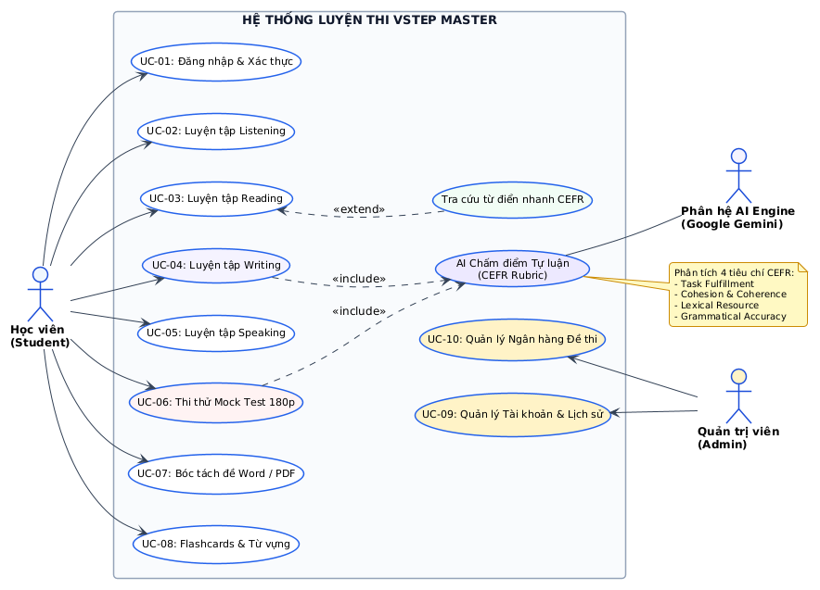
Hình 2.1: Biểu đồ Ca sử dụng tổng quan hệ thống VSTEP Master (Thiết kế trên Draw.io)
Bình luận kiến trúc: Biểu đồ thể hiện sự phân rã thành các gói chức năng chính. Mối quan hệ «include» giữa Luyện Viết / Thi Thử với ca sử dụng 'AI Chấm điểm Tự luận' thể hiện sự phụ thuộc bắt buộc vào năng lực phân tích ngôn ngữ của AI Engine. Điểm mở rộng «extend» của Tra từ điển giúp người học tra nghĩa linh hoạt mà không làm gián đoạn bài đọc.
2.2. Đặc tả chi tiết 8 Ca sử dụng cốt lõi
Nhằm làm cơ sở vững chắc cho thiết kế kiến trúc và cài đặt mã nguồn, 8 Ca sử dụng trọng tâm được đặc tả đầy đủ theo biểu mẫu bảng chuẩn hóa:
2.2.1. Đặc tả UC-01: Đăng nhập và Xác thực tài khoản
- Tác nhân: Học viên (Student), Quản trị viên (Administrator).
- Mục đích: Xác thực danh tính bằng Tên đăng nhập và Mật khẩu thông thường.
- Tiền điều kiện: Người dùng đã có tài khoản trong hệ thống.
- Hậu điều kiện: Đăng nhập thành công, phiên làm việc được lưu giữ và chuyển hướng đến trang tương ứng.
Bước | Hành động của Tác nhân | Phản ứng của Hệ thống | Dữ liệu / Trạng thái
1 | Người dùng truy cập trang Đăng nhập, điền Username và Password. | Lắng nghe sự kiện form nhập liệu. | Chuỗi ký tự
2 | Người dùng nhấn nút 'Đăng nhập'. | Kiểm tra dữ liệu không để trống. | Validation Client
3 | Chờ hệ thống xử lý. | Truy vấn CSDL xác thực tài khoản và kiểm tra mật khẩu băm. | Payload xác thực
4 | Chờ hệ thống xử lý. | Xác thực thành công, xác định quyền hạn (Student hoặc Admin). | Vai trò người dùng
5 | Nhận phản hồi. | Lưu phiên làm việc vào AuthContext và chuyển vào Dashboard. | Phiên đăng nhập

2.2.2. Đặc tả UC-02: Luyện tập Kỹ năng Nghe (Listening)
- Tác nhân: Học viên.
- Mục đích: Luyện nghe Part 1, 2, 3 tích hợp trình phát audio và chấm điểm trắc nghiệm tự động.
Bước | Hành động của Tác nhân | Phản ứng của Hệ thống | Dữ liệu / Trạng thái
1 | Học viên chọn bài luyện Nghe, nhấn 'Bắt đầu'. | Nạp 35 câu hỏi và tài nguyên âm thanh tương ứng. | Dữ liệu đề thi Nghe
2 | Học viên nghe audio và click chọn đáp án A, B, C hoặc D. | Đánh dấu câu trả lời, đổi màu trên thanh ma trận câu hỏi. | State đáp án tạm
3 | Học viên kiểm tra lại bài và nhấn nút 'Nộp bài'. | Hiển thị hộp thoại xác nhận số câu đã làm/chưa làm. | Modal xác nhận
4 | Học viên xác nhận đồng ý nộp bài. | Khóa bài thi, kích hoạt ObjectiveScoringStrategy so khớp đáp án. | Thuật toán so khớp
5 | Xem kết quả. | Hiển thị điểm thang 10, số câu đúng/sai, mở tab Transcript chi tiết. | Bảng điểm + Transcript

2.2.3. Đặc tả UC-03: Luyện tập Kỹ năng Đọc và Tra cứu từ vựng (Reading)
- Tác nhân: Học viên.
- Mục đích: Đọc 4 bài văn dài 400-500 từ trên giao diện 2 cột, làm 40 câu trắc nghiệm, tra từ điển ngữ cảnh.
Bước | Hành động của Tác nhân | Phản ứng của Hệ thống | Dữ liệu / Trạng thái
1 | Học viên chọn đề Đọc hiểu. | Hiển thị giao diện 2 cột: văn bản bên trái, câu hỏi bên phải. | Giao diện Split-view
2 | Học viên bôi đen từ mới trong bài đọc và chọn 'Tra từ'. | Hiển thị popover: phiên âm IPA, nghĩa tiếng Việt, cấp độ CEFR. | Popover từ điển
3 | Học viên chọn đáp án trắc nghiệm cho từng câu hỏi. | Lưu lựa chọn vào bộ nhớ tạm, đồng bộ màu sắc ma trận. | State câu trả lời
4 | Học viên nhấn 'Nộp bài' và xác nhận. | Chấm trắc nghiệm tức thì (<50ms) đối chiếu Answer Key. | So khớp tự động
5 | Xem kết quả. | Highlight câu đúng (xanh), câu sai (đỏ), hiển thị giải thích chi tiết. | Kết quả trực quan

2.2.4. Đặc tả UC-04: Luyện tập Viết với AI Chấm điểm Tự động (Writing)
- Tác nhân: Học viên, Phân hệ AI Engine.
- Mục đích: Soạn thảo bài viết Task 1 & 2 kèm bộ đếm từ, gửi AI Engine chấm điểm theo chuẩn CEFR.
Bước | Hành động của Tác nhân | Phản ứng của Hệ thống | Dữ liệu / Trạng thái
1 | Học viên chọn đề bài Viết (Task 1 hoặc Task 2). | Hiển thị đề bài, tiêu chí chấm và khung soạn thảo. | Đề bài Viết
2 | Học viên gõ nội dung bài viết luận. | Bộ đếm từ liên tục cập nhật và cảnh báo độ dài tối thiểu. | Real-time Counter
3 | Học viên hoàn tất bài viết, nhấn nút 'AI Chấm điểm'. | Khóa form, hiển thị hiệu ứng xoay loading chống spam. | Khóa trạng thái UI
4 | Chờ hệ thống xử lý. | Kiểm tra >= 30 từ, đóng gói Payload kèm Rubric VSTEP gửi AI. | Payload chuẩn hóa
5 | Chờ hệ thống xử lý. | AI Engine phân tích ngữ pháp, từ vựng, độ mạch lạc; trả về JSON. | Phân tích ngôn ngữ
6 | Nhận kết quả. | Hiển thị Thẻ điểm thang 10, bậc CEFR, lỗi sai ngữ pháp và bài mẫu. | Bảng điểm AI
7 | Xem lại bài làm. | Tự động lưu bản ghi vào CSDL phục vụ tra cứu lịch sử. | Lưu vết CSDL

2.2.5. Đặc tả UC-05: Luyện tập Kỹ năng Nói (Speaking)
- Tác nhân: Học viên.
- Mục đích: Luyện nói theo 3 phần thi VSTEP, bấm giờ chuẩn bị và ghi âm qua micro.
Bước | Hành động của Tác nhân | Phản ứng của Hệ thống | Dữ liệu / Trạng thái
1 | Học viên chọn phần thi Nói (Part 1, 2 hoặc 3). | Hiển thị câu hỏi, hình ảnh gợi ý và quy định thời gian. | Dữ liệu đề Nói
2 | Học viên nhấn 'Bắt đầu thời gian chuẩn bị'. | Đồng hồ đếm ngược thời gian chuẩn bị (1 phút). | Timer chuẩn bị
3 | Học viên nhấn nút 'Bắt đầu Ghi âm' và trình bày. | Yêu cầu quyền micro, kích hoạt MediaRecorder API, vẽ sóng âm. | Audio Stream
4 | Học viên nhấn 'Dừng ghi âm'. | Dừng ghi âm, hiển thị trình phát audio để nghe lại bài nói. | Trình phát audio
5 | Học viên nhấn 'Xem phân tích và bài mẫu'. | Hiển thị dàn ý gợi ý, từ vựng học thuật nên dùng và bài mẫu C1. | Phản hồi học tập

2.2.6. Đặc tả UC-06: Thi thử VSTEP Mock Test toàn diện 180 phút
- Tác nhân: Học viên, Phân hệ AI Engine.
- Mục đích: Mô phỏng thi thật 4 kỹ năng liên tục trong 180 phút, tự động khóa bài và phân nhánh chấm điểm.
Bước | Hành động của Tác nhân | Phản ứng của Hệ thống | Dữ liệu / Trạng thái
1 | Học viên chọn đề thi thử, nhấn 'Bắt đầu thi'. | Khởi tạo phiên thi, kích hoạt đồng hồ đếm lùi từ 180:00. | Trạng thái IN_PROGRESS
2 | Học viên làm lần lượt qua 4 kỹ năng. | Tự động lưu tạm dữ liệu bài làm vào Local Storage thời gian thực. | Tự động lưu tiến độ
3 | Học viên bấm 'Nộp bài' HOẶC hết giờ (00:00). | Lập tức khóa toàn bộ giao diện bài thi, ngăn chặn sửa đổi. | Trạng thái SUBMITTED
4 | Chờ hệ thống xử lý. | Chấm ngay phần trắc nghiệm; gửi bài tự luận sang AI Engine chấm. | Phân nhánh chấm
5 | Xem kết quả tổng kết. | Tổng hợp điểm TB 4 kỹ năng, xếp bậc CEFR và xuất Bảng điểm. | Trạng thái COMPLETED

2.2.7. Đặc tả UC-07: Bóc tách Đề thi tùy biến từ tệp Word/PDF (Custom Test)
- Tác nhân: Học viên.
- Mục đích: Tải tệp .docx hoặc .pdf lên để tự động bóc tách thành bài thi trắc nghiệm trực tuyến.
Bước | Hành động của Tác nhân | Phản ứng của Hệ thống | Dữ liệu / Trạng thái
1 | Học viên vào phân hệ Custom Test, kéo thả file. | Kiểm tra định dạng (.docx, .pdf) và dung lượng (<= 15MB). | Tệp nhị phân
2 | Chờ hệ thống xử lý. | DocumentParser trích xuất text, áp dụng Regex nhận diện A-B-C-D. | Thuật toán Regex
3 | Xem màn hình Preview đề thi. | Hiển thị danh sách câu hỏi đã bóc tách, cho phép chỉnh sửa đáp án. | Màn hình Preview
4 | Học viên nhấn 'Bắt đầu làm bài thi này'. | Khởi tạo bài thi trắc nghiệm trực tuyến để luyện tập ngay. | Bài thi tùy biến

2.2.8. Đặc tả UC-08: Học Từ vựng Flashcards & Tra cứu Từ điển CEFR
- Tác nhân: Học viên.
- Mục đích: Học từ vựng học thuật VSTEP qua thẻ lật 3D có phát âm và phân cấp CEFR.
Bước | Hành động của Tác nhân | Phản ứng của Hệ thống | Dữ liệu / Trạng thái
1 | Học viên chọn chủ đề từ vựng và cấp độ CEFR. | Nạp danh sách thẻ từ vựng tương ứng. | Bộ thẻ từ vựng
2 | Xem mặt trước thẻ (Từ tiếng Anh, phiên âm IPA). | Hiển thị giao diện thẻ 3D mặt trước, hỗ trợ nút bấm phát âm. | Thẻ mặt trước
3 | Học viên nhấp vào thẻ (hoặc phím Space). | Hiệu ứng xoay 3D 180 độ lộ mặt sau (nghĩa tiếng Việt, ví dụ). | Thẻ mặt sau
4 | Học viên chọn: 'Chưa nhớ' hoặc 'Đã thuộc'. | Ghi nhận tiến độ, chuyển sang thẻ tiếp theo trên thanh tiến trình. | Cập nhật tiến độ
5 | Hoàn thành bộ thẻ. | Hiển thị bảng tổng kết số từ đã thuộc và điểm kinh nghiệm thưởng. | Bảng tổng kết

2.3. Biểu đồ Hoạt động (Activity Diagram)
Biểu đồ hoạt động mô hình hóa quy trình thi thử VSTEP toàn diện 180 phút và cơ chế rẽ nhánh chấm điểm tự động:
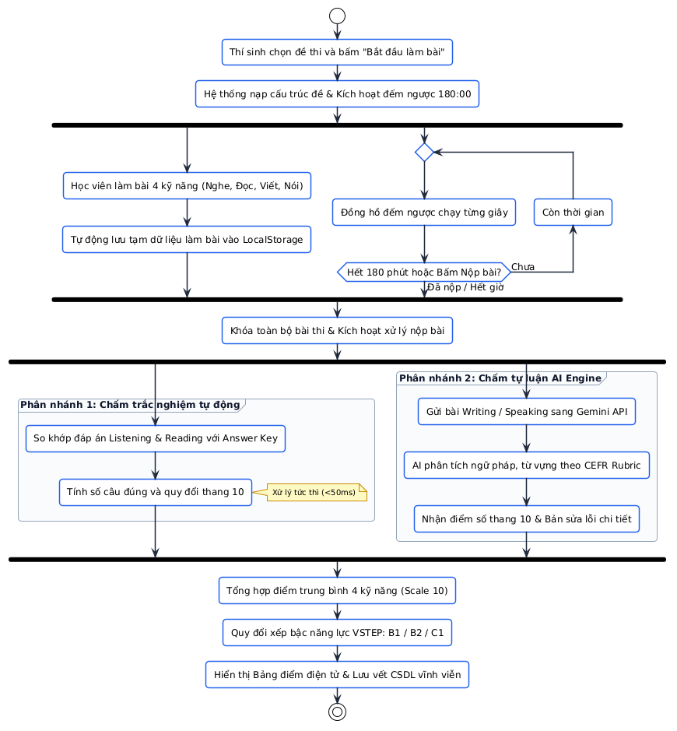
Hình 2.2: Biểu đồ Hoạt động quy trình thi thử và chấm điểm tự động (Thiết kế trên Draw.io)
Bình luận kiến trúc: Biểu đồ minh họa thanh rẽ nhánh song song (Fork) giữa đồng hồ đếm ngược và tiến trình làm bài của thí sinh. Hai sự kiện: thí sinh chủ động nộp bài HOẶC hết giờ (00:00) đều hội tụ tại thanh Join để khóa đề thi. Điểm rẽ nhánh điều kiện phân tách phần trắc nghiệm chấm tức thì qua Answer Key và phần tự luận chuyển sang AI Engine chấm điểm theo Rubric.
2.4. Biểu đồ Tuần tự (Sequence Diagram)
Biểu đồ tuần tự mô tả tương tác theo thời gian giữa các thành phần khi học viên nộp bài tự luận để AI chấm điểm:
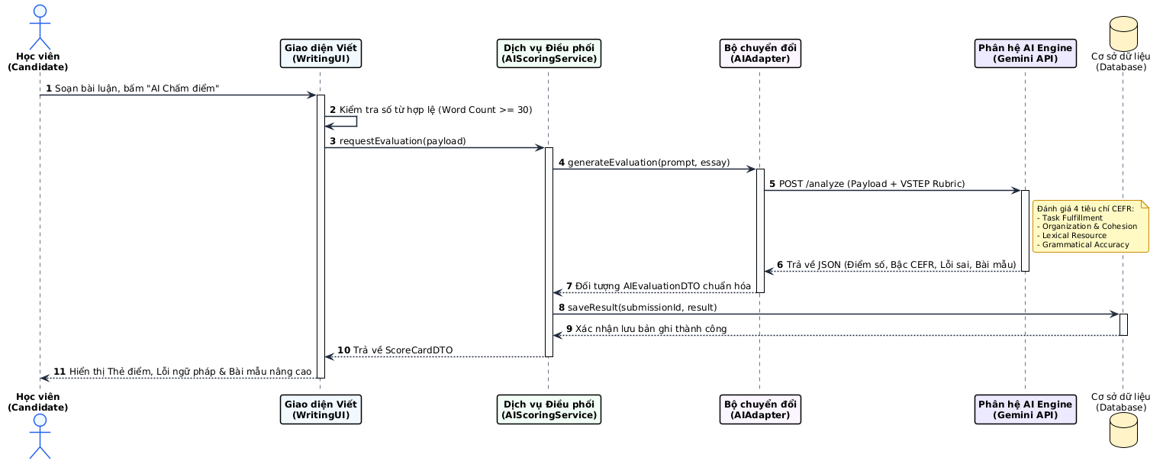
Hình 2.3: Biểu đồ Tuần tự quy trình AI Chấm điểm Tự luận (Thiết kế trên Draw.io)
Bình luận kiến trúc: Quy trình tuần tự thể hiện nguyên lý kiểm tra dữ liệu sớm tại Client (validateWordCount >= 30 từ) nhằm tiết kiệm tài nguyên mạng. Lớp AIScoringService điều phối việc gọi qua AIAdapter, gửi HTTP request tới AI Engine ngoài, bóc tách chuỗi JSON trả về thành đối tượng AIEvaluationResult có cấu trúc, ghi vào CSDL và kết xuất Thẻ điểm trực quan.
2.5. Biểu đồ Máy trạng thái (State Machine Diagram)
Biểu đồ máy trạng thái biểu diễn vòng đời hoàn chỉnh của một phiên làm bài thi:
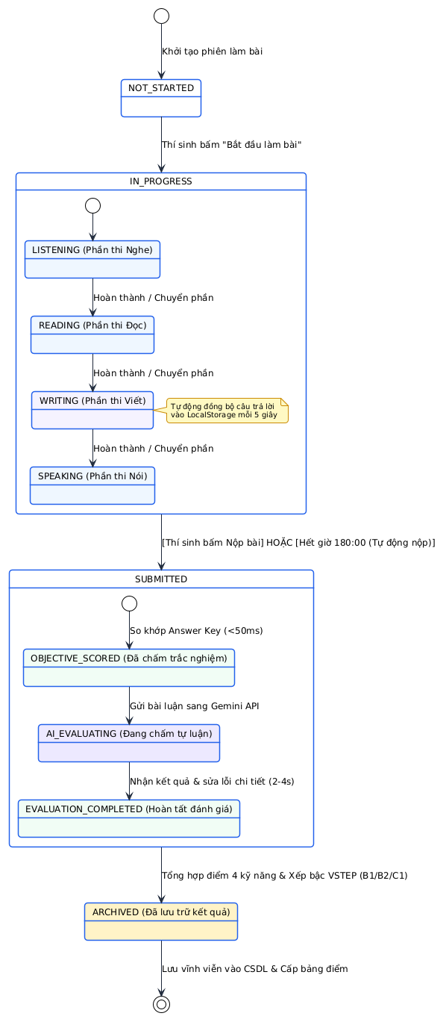
Hình 2.4: Biểu đồ Máy trạng thái vòng đời phiên làm bài thi (Thiết kế trên Draw.io)
Bình luận kiến trúc: Vòng đời phiên thi chuyển đổi tuần tự qua 7 trạng thái rõ rệt: từ NOT_STARTED khi khởi tạo, sang IN_PROGRESS trong lúc làm bài (với trạng thái phụ AUTO_SAVING lưu tạm dữ liệu), SUBMITTED khi nộp bài/hết giờ, OBJECTIVE_SCORED khi điểm trắc nghiệm hoàn tất, AI_EVALUATING trong lúc AI xử lý tự luận, COMPLETED khi bảng điểm tổng kết hoàn thành, và ARCHIVED khi dữ liệu được đóng băng lưu trữ.

CHƯƠNG 3. THIẾT KẾ HỆ THỐNG NÂNG CAO
3.1. Thiết kế Kiến trúc phần mềm (Clean Architecture)
Hệ thống VSTEP Master được thiết kế theo mô hình Clean Architecture của Robert C. Martin nhằm đảm bảo tính độc lập giữa giao diện người dùng, logic nghiệp vụ cốt lõi và các dịch vụ công nghệ bên ngoài:
- 1. Tầng Trình diễn (Presentation Layer): Bao gồm React Components, Custom Hooks (useExamTimer, useAudioPlayer) và Context Providers (AuthContext, ExamContext). Tầng này chỉ chịu trách nhiệm nhận sự kiện người dùng và trực quan hóa dữ liệu, không chứa logic tính điểm.
- 2. Tầng Ứng dụng (Application Layer): Chứa các Service điều phối Use Cases: ExamService, AIScoringService, DocumentParserService. Đóng vai trò cầu nối thực thi các kịch bản sử dụng của hệ thống.
- 3. Tầng Nghiệp vụ cốt lõi (Domain Layer): Chứa các Thực thể cốt lõi (Exam, Section, Question, Submission, AIEvaluationResult) và các ràng buộc nghiệp vụ bất biến (công thức tính điểm trung bình, barem điểm VSTEP 10.0, ngưỡng quy đổi CEFR). Định nghĩa các Interface trừu tượng (IScoringStrategy, IAIEvaluator) độc lập hoàn toàn với các công nghệ bên ngoài.
- 4. Tầng Hạ tầng (Infrastructure Layer): Chứa các bộ điều hợp cụ thể: AIAdapter (kết nối API Gemini), LocalStorageAdapter (lưu tạm phiên thi), DocumentParserAdapter (bóc tách file Word/PDF).
Nguyên lý Đảo ngược Phụ thuộc (Dependency Inversion Principle - DIP)
Mọi phụ thuộc giữa các tầng đều hướng vào tâm (vào Domain). Tầng Application không phụ thuộc trực tiếp vào AI SDK ngoài mà chỉ giao tiếp thông qua Interface trừu tượng IAIEvaluator. Lớp cụ thể AIAdapter tại tầng Infrastructure hiện thực hóa Interface này. Nhờ đó, khi thay đổi nhà cung cấp AI hoặc cập nhật phiên bản mô hình, toàn bộ mã nguồn nghiệp vụ cốt lõi và giao diện đều được giữ nguyên vẹn 100%.
3.2. Ứng dụng các Mẫu thiết kế phần mềm (GoF Design Patterns)
3.2.1. Strategy Pattern: Phân tách Thuật toán Chấm điểm Đa hình
Bài toán thực tế: Hệ thống gồm hai hình thức khảo thí có bản chất toán học khác nhau: Trắc nghiệm (so khớp Answer Key tức thì dưới 50ms) và Tự luận (AI phân tích cú pháp theo 4 tiêu chí CEFR mất 2-4 giây).
Giải pháp: Định nghĩa interface chung IScoringStrategy với phương thức calculateScore(). Cài đặt hai chiến lược cụ thể: ObjectiveScoringStrategy và AIScoringStrategy.
// 1. Interface Strategy tại Domain Layer
export interface IScoringStrategy {
calculateScore(submissionData: any): Promise<ScoringResult>;
}
// 2. Concrete Strategy A: Chấm trắc nghiệm (Listening / Reading)
export class ObjectiveScoringStrategy implements IScoringStrategy {
async calculateScore(data: { userAnswers: Record<string, string>; answerKey: Record<string, string> }): Promise<ScoringResult> {
let correct = 0;
const total = Object.keys(data.answerKey).length;
for (const [qId, opt] of Object.entries(data.answerKey)) {
if (data.userAnswers[qId] === opt) correct++;
}
const score = total > 0 ? Math.round(((correct / total) * 10) * 2) / 2 : 0;
return { score, correctCount: correct, totalQuestions: total, cefrLevel: score >= 8.5 ? 'C1' : score >= 6.0 ? 'B2' : 'B1' };
}
}
// 3. Concrete Strategy B: Chấm tự luận bằng AI (Writing)
export class AIScoringStrategy implements IScoringStrategy {
constructor(private aiEvaluator: IAIEvaluator) {}
async calculateScore(data: { prompt: string; essayText: string }): Promise<ScoringResult> {
const res = await this.aiEvaluator.evaluateEssay(data.prompt, data.essayText);
return { score: res.overallScore, cefrLevel: res.cefrBand, details: res };
}
}
3.2.2. Adapter Pattern: Đóng gói và Chuẩn hóa Dịch vụ AI Engine
Bài toán thực tế: Phân hệ AI Engine là một dịch vụ ngoài trả về JSON thô, có thể biến động schema hoặc lỗi kết nối. Ứng dụng không được phép phụ thuộc trực tiếp vào SDK ngoài để bảo vệ tính ổn định của Tầng Ứng dụng.
Giải pháp: Lớp AIAdapter đóng vai trò Adapter chuyển đổi giữa Target Interface IAIEvaluator và Gemini API bên ngoài, đảm nhận việc nhúng Rubric VSTEP vào System Prompt, kiểm tra tính hợp lệ dữ liệu và xử lý ngoại lệ mạng.
export interface IAIEvaluator {
evaluateEssay(prompt: string, essay: string): Promise<AIEvaluationDTO>;
}
export class AIAdapter implements IAIEvaluator {
constructor(private endpointUrl: string) {}
async evaluateEssay(prompt: string, essay: string): Promise<AIEvaluationDTO> {
const payload = {
systemInstruction: 'You are a VSTEP Senior Examiner. Return STRICT JSON format.',
userPrompt: `PROMPT: ${prompt}\n\nESSAY: ${essay}`
};
const response = await fetch(this.endpointUrl, {
method: 'POST',
headers: { 'Content-Type': 'application/json' },
body: JSON.stringify(payload)
});
const raw = await response.json();
return this.transformResponse(raw);
}
}
3.2.3. Builder Pattern: Khởi tạo Cấu trúc Đề thi Phức tạp (VstepExamBuilder)
Bài toán thực tế: Một đề thi VSTEP chuẩn là đối tượng hỗn hợp đa cấp (Exam chứa 4 Section, mỗi Section chứa nhiều câu hỏi và lựa chọn A-B-C-D). Builder Pattern giúp khởi tạo từng phần thi theo phương thức xâu chuỗi (Method Chaining) linh hoạt cho cả đề thi chuẩn lẫn đề thi bóc tách từ file Word/PDF.
export class VstepExamBuilder {
private exam: any = { id: '', title: '', totalDuration: 0, sections: [] };
constructor(id: string, title: string) { this.exam.id = id; this.exam.title = title; }
public addListeningSection(duration: number = 40): this {
this.exam.sections.push({ skill: 'LISTENING', duration });
this.exam.totalDuration += duration;
return this;
}
public addReadingSection(duration: number = 60): this {
this.exam.sections.push({ skill: 'READING', duration });
this.exam.totalDuration += duration;
return this;
}
public build(): any {
if (this.exam.sections.length === 0) throw new Error('Cấu trúc đề thi rỗng!');
return this.exam;
}
}
3.2.4. Observer Pattern: Bộ đếm Thời gian và Tự động Thu bài (ExamTimer)
Lớp ExamTimer đóng vai trò Subject duy trì danh sách Observers (thanh tiêu đề đếm ngược, hộp thoại cảnh báo thời gian, form nộp bài). Cứ mỗi giây trôi qua, ExamTimer phát sự kiện TICK; khi thời gian về 00:00, sự kiện TIMEOUT được phát ra để tự động cưỡng chế khóa form và nộp bài.
3.3. Biểu đồ Lớp chi tiết (Design Class Diagram)
Biểu đồ Lớp chi tiết thể hiện toàn bộ các lớp đối tượng, thuộc tính, phương thức và các mối quan hệ hướng đối tượng trong hệ thống VSTEP Master được thiết kế theo chuẩn Clean Architecture trên Draw.io:
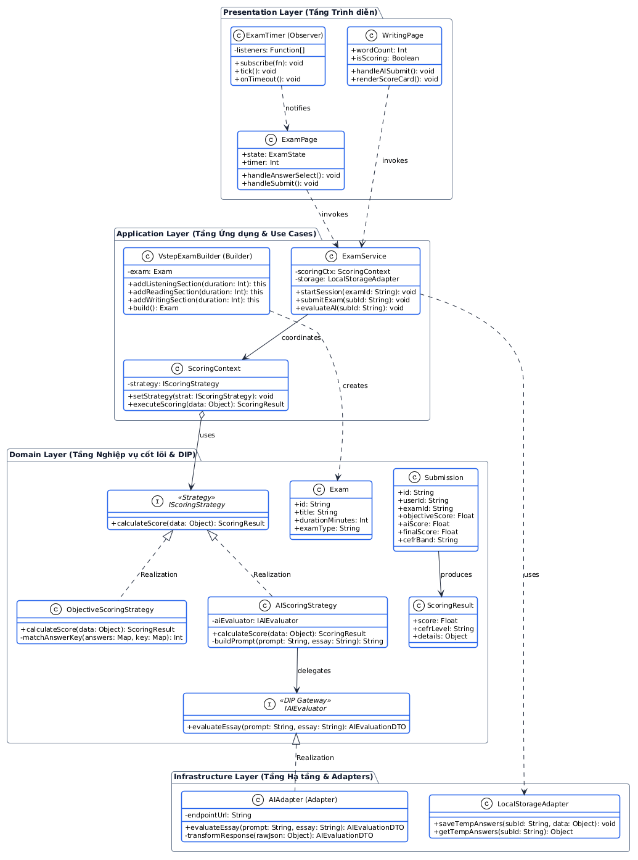
Hình 3.1: Biểu đồ Lớp chi tiết hệ thống VSTEP Master (Thiết kế trên Draw.io)
Bình luận kiến trúc: Biểu đồ thể hiện mối quan hệ hiện thực hóa (Realization) giữa IScoringStrategy với ObjectiveScoringStrategy và AIScoringStrategy. Lớp AIScoringStrategy kết tập lỏng lẻo với IAIEvaluator thông qua AIAdapter. Thực thể Exam có quan hệ Composition với Section, và Section có quan hệ Composition với Question và QuestionOption.
Bảng mô tả chi tiết các Lớp và Giao diện trong Hệ thống
Tên Class / Interface | Tầng kiến trúc | Trách nhiệm & Thuộc tính chính | Phương thức chính | Quan hệ OOP
IScoringStrategy | Domain | Interface chung của mẫu Strategy. | + calculateScore(data): ScoringResult | Gốc Strategy
ObjectiveScoringStrategy | Domain | Chấm trắc nghiệm: đối chiếu Answer Key. | + calculateScore(data): ScoringResult | Realization IScoringStrategy
AIScoringStrategy | Application | Chấm tự luận: gọi qua IAIEvaluator. | + calculateScore(data): ScoringResult | Realization IScoringStrategy
IAIEvaluator | Domain | Interface trừu tượng cổng AI. | + evaluateEssay(prompt, essay): DTO | Gốc Adapter
AIAdapter | Infrastructure | Chuyển đổi giao tiếp với Gemini API. | + evaluateEssay(prompt, essay): DTO | Realization IAIEvaluator
VstepExamBuilder | Application | Builder khởi tạo cấu trúc đề thi đa cấp. | + addListeningSection(), + build() | Dependency Exam
ExamService | Application | Điều phối nghiệp vụ thi và chấm điểm. | + startExam(), + submitExam() | Association ScoringContext
Exam | Domain | Thực thể Đề thi: id, title, totalDuration. | + addSection(), + getTotalQuestions() | Composition Section
Section | Domain | Phần thi kỹ năng: id, skillType, duration. | + getQuestions(): List<Question> | Composition Question
Question | Domain | Thực thể Câu hỏi: id, text, questionType. | + isObjective(): Boolean | Composition QuestionOption
Submission | Domain | Bài làm: id, finalScore, cefrBand, status. | + markAsSubmitted(), + finalizeScore() | Association User, Exam

3.4. Thiết kế Cơ sở dữ liệu 3 mức chuyên sâu
3.4.1. Thiết kế Khái niệm (Conceptual Schema - ERD)
Mô hình Thực thể Liên kết (ERD) xác định 8 thực thể trọng tâm của hệ thống được mô hình hóa qua sơ đồ quan hệ 3NF trên Draw.io:
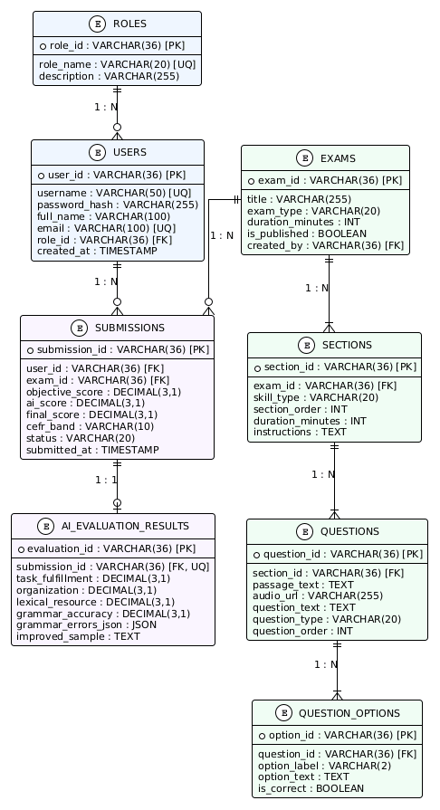
Hình 3.2: Sơ đồ Thực thể Liên kết (ERD 3NF) Cơ sở dữ liệu (Thiết kế trên Draw.io)
Bình luận kiến trúc: Sơ đồ thể hiện 8 thực thể quan hệ: ROLES (1-N) USERS, USERS (1-N) SUBMISSIONS, EXAMS (1-N) SECTIONS, SECTIONS (1-N) QUESTIONS, QUESTIONS (1-N) QUESTION_OPTIONS, và SUBMISSIONS (1-1) AI_EVALUATION_RESULTS. Cấu trúc đảm bảo tính toàn vẹn dữ liệu và phân tách rõ ràng giữa câu hỏi trắc nghiệm và kết quả tự luận AI.
3.4.2. Thiết kế Logic, Quá trình Chuẩn hóa 3NF & Lược đồ Quan hệ
- Mô hình sơ khai (UNF): UNF ban đầu chứa các mảng lặp (danh sách lựa chọn trắc nghiệm, danh sách lỗi ngữ pháp AI).
- Chuẩn hóa 1NF: Tách các mảng lặp thành các hàng riêng biệt có Khóa chính nguyên tử: bảng QUESTION_OPTIONS lưu các phương án A-B-C-D; bảng AI_EVALUATION_RESULTS lưu kết quả đánh giá AI.
- Chuẩn hóa 2NF: Loại bỏ phụ thuộc một phần vào khóa phức hợp (user_id, exam_id) bằng cách tạo khóa chính độc lập submission_id cho bảng SUBMISSIONS. Mọi thuộc tính điểm số đều phụ thuộc hàm đầy đủ vào submission_id.
- Chuẩn hóa 3NF: Loại bỏ phụ thuộc bắc cầu: Tách bảng ROLES ra khỏi USERS để phân quyền; tách bảng AI_EVALUATION_RESULTS ra khỏi SUBMISSIONS để lưu trữ chi tiết 4 tiêu chí CEFR và lỗi sai. Toàn bộ các bảng đều đạt Dạng chuẩn 3 (3NF) 100%, không còn dị thường lặp dữ liệu.
Lược đồ Cơ sở Dữ liệu Quan hệ Logic (Relational Schema) tương ứng của 8 bảng (trong đó Khóa chính được in đậm kèm [PK], Khóa ngoại được đánh dấu ký hiệu * kèm [FK]):
- 1. ROLES (role_id [PK], role_name [UQ], description)
- 2. USERS (user_id [PK], username [UQ], password_hash, full_name, email [UQ], role_id* [FK], created_at)
- 3. EXAMS (exam_id [PK], title, exam_type, duration_minutes, is_published, created_by* [FK])
- 4. SECTIONS (section_id [PK], exam_id* [FK], skill_type, section_order, duration_minutes, instructions)
- 5. QUESTIONS (question_id [PK], section_id* [FK], passage_text, audio_url, question_text, question_type, question_order)
- 6. QUESTION_OPTIONS (option_id [PK], question_id* [FK], option_label, option_text, is_correct)
- 7. SUBMISSIONS (submission_id [PK], user_id* [FK], exam_id* [FK], objective_score, ai_score, final_score, cefr_band, status, submitted_at)
- 8. AI_EVALUATION_RESULTS (evaluation_id [PK], submission_id* [FK, UQ], task_fulfillment, organization, lexical_resource, grammar_accuracy, grammar_errors_json, improved_sample)
3.4.3. Thiết kế Vật lý: Từ điển Dữ liệu (Data Dictionary)
Đặc tả chi tiết 8 bảng cơ sở dữ liệu quan hệ (được ánh xạ từ file schema.sql):
1. Bảng ROLES & 2. Bảng USERS
Tên cột | Kiểu dữ liệu | Khóa | Ràng buộc | Diễn giải nghiệp vụ
role_id | VARCHAR(36) | PK | NOT NULL | Mã vai trò người dùng (UUID).
role_name | VARCHAR(20) |  | NOT NULL, UNIQUE | Tên vai trò ('ROLE_STUDENT', 'ROLE_ADMIN').
user_id | VARCHAR(36) | PK | NOT NULL | Mã định danh duy nhất của người dùng.
username | VARCHAR(50) |  | NOT NULL, UNIQUE | Tên đăng nhập hệ thống.
password_hash | VARCHAR(255) |  | NOT NULL | Mật khẩu băm an toàn.
full_name | VARCHAR(100) |  | NOT NULL | Họ và tên học viên/quản trị viên.
role_id | VARCHAR(36) | FK | NOT NULL | Khóa ngoại tham chiếu ROLES(role_id).

3. Bảng EXAMS & 4. Bảng SECTIONS
Tên cột | Kiểu dữ liệu | Khóa | Ràng buộc | Diễn giải nghiệp vụ
exam_id | VARCHAR(36) | PK | NOT NULL | Mã định danh duy nhất đề thi.
title | VARCHAR(255) |  | NOT NULL | Tiêu đề đề thi (chuẩn hoặc tùy biến).
exam_type | VARCHAR(20) |  | NOT NULL | Phân loại: 'STANDARD_MOCK' hoặc 'CUSTOM_UPLOAD'.
duration_minutes | INT |  | NOT NULL, DEFAULT 180 | Tổng thời gian làm bài (phút).
section_id | VARCHAR(36) | PK | NOT NULL | Mã định danh phần thi.
exam_id | VARCHAR(36) | FK | NOT NULL | Khóa ngoại tham chiếu EXAMS(exam_id).
skill_type | VARCHAR(20) |  | NOT NULL | Kỹ năng: 'LISTENING', 'READING', 'WRITING', 'SPEAKING'.
section_order | INT |  | NOT NULL | Thứ tự phần thi (1, 2, 3, 4).

5. Bảng QUESTIONS & 6. Bảng QUESTION_OPTIONS
Tên cột | Kiểu dữ liệu | Khóa | Ràng buộc | Diễn giải nghiệp vụ
question_id | VARCHAR(36) | PK | NOT NULL | Mã định danh câu hỏi.
section_id | VARCHAR(36) | FK | NOT NULL | Khóa ngoại tham chiếu SECTIONS(section_id).
passage_text | TEXT |  | NULL | Văn bản bài đọc dài hoặc lời dẫn.
audio_url | VARCHAR(255) |  | NULL | Đường dẫn file âm thanh bài nghe.
question_text | TEXT |  | NOT NULL | Nội dung câu hỏi hoặc đề bài tự luận.
question_type | VARCHAR(20) |  | NOT NULL | 'MULTIPLE_CHOICE' hoặc 'ESSAY'.
option_id | VARCHAR(36) | PK | NOT NULL | Mã định danh phương án.
question_id | VARCHAR(36) | FK | NOT NULL | Khóa ngoại tham chiếu QUESTIONS(question_id).
option_label | VARCHAR(2) |  | NOT NULL | Nhãn đáp án: 'A', 'B', 'C', 'D'.
is_correct | BOOLEAN |  | NOT NULL, DEFAULT FALSE | Đánh dấu đáp án đúng (Answer Key).

7. Bảng SUBMISSIONS & 8. Bảng AI_EVALUATION_RESULTS
Tên cột | Kiểu dữ liệu | Khóa | Ràng buộc | Diễn giải nghiệp vụ
submission_id | VARCHAR(36) | PK | NOT NULL | Mã định danh bài làm thi.
user_id | VARCHAR(36) | FK | NOT NULL | Khóa ngoại tham chiếu USERS(user_id).
exam_id | VARCHAR(36) | FK | NOT NULL | Khóa ngoại tham chiếu EXAMS(exam_id).
objective_score | DECIMAL(3,1) |  | DEFAULT 0.0 | Điểm phần trắc nghiệm (Nghe + Đọc).
ai_score | DECIMAL(3,1) |  | DEFAULT 0.0 | Điểm phần tự luận do AI Engine chấm.
final_score | DECIMAL(3,1) |  | DEFAULT 0.0 | Điểm TB 4 kỹ năng thang 10 làm tròn 0.5.
cefr_band | VARCHAR(10) |  | NULL | Bậc năng lực đạt được ('B1', 'B2', 'C1').
status | VARCHAR(20) |  | NOT NULL | Trạng thái: 'IN_PROGRESS', 'COMPLETED'.
evaluation_id | VARCHAR(36) | PK | NOT NULL | Mã định danh bản ghi đánh giá AI.
submission_id | VARCHAR(36) | FK | NOT NULL, UNIQUE | Khóa ngoại tham chiếu SUBMISSIONS.
task_fulfillment | DECIMAL(3,1) |  | NOT NULL | Điểm hoàn thành yêu cầu đề bài.
organization | DECIMAL(3,1) |  | NOT NULL | Điểm bố cục và độ mạch lạc.
lexical_resource | DECIMAL(3,1) |  | NOT NULL | Điểm vốn từ vựng học thuật.
grammar_accuracy | DECIMAL(3,1) |  | NOT NULL | Điểm độ chính xác ngữ pháp.
improved_sample | TEXT |  | NULL | Đoạn văn viết lại mẫu đạt chuẩn B2/C1.

3.5. Thiết kế Giao diện Người dùng (UI/UX Design)
- 1. Màn hình Đăng nhập / Đăng ký: Thiết kế Card căn giữa màn hình, hỗ trợ bật/tắt hiển thị mật khẩu, thông báo lỗi xác thực tức thì.
- 2. Màn hình Trang chủ Dashboard: Hero Banner chào mừng, Lưới thẻ 4 kỹ năng (Nghe, Đọc, Viết, Nói), theo dõi Streak học tập, nút truy cập nhanh Phòng thi thử và Tự tạo đề thi.
- 3. Màn hình Luyện kỹ năng Nghe & Đọc: Chia đôi màn hình song song (Split-view): Cột trái chứa bài đọc/audio có thanh cuộn riêng, hỗ trợ bôi đen tra từ điển CEFR; Cột phải chứa câu hỏi trắc nghiệm và bảng ma trận chuyển câu.
- 4. Màn hình Luyện Viết với AI: Cột trái chứa đề bài Task 1/2; Cột phải là khung soạn thảo có bộ đếm từ thời gian thực, nút 'AI Chấm điểm' có hiệu ứng sparkle, hiển thị Thẻ điểm 4 tiêu chí và lỗi ngữ pháp sau khi chấm.
- 5. Màn hình Phòng thi thử Mock Test 180 phút: Thanh trạng thái đỉnh màn hình gắn cố định với Đồng hồ đếm ngược kỹ thuật số đổi màu cảnh báo, chuyển đổi linh hoạt các phần thi, hộp thoại cảnh báo khi nộp bài.
- 6. Màn hình Tự tạo đề thi Custom Test: Khu vực kéo thả tệp tải lên (Drag & Drop Zone), thanh tiến trình bóc tách dữ liệu và màn hình Preview câu hỏi trước khi bắt đầu làm bài.

CHƯƠNG 4. CÀI ĐẶT THỰC NGHIỆM, KIỂM THỬ VÀ KẾT LUẬN
4.1. Môi trường cài đặt và Hiện thực hóa mã nguồn (vstep-app)
Ứng dụng thực tế đã được lập trình hoàn chỉnh trong thư mục vstep-app với ngăn xếp công nghệ hiện đại:
- React 18 (Functional Components, React Hooks), TypeScript 5.6 (chế độ Strict kiểm tra kiểu nghiêm ngặt), Vite 5.4, Tailwind CSS 3.4 kết hợp Lucide React icons, hỗ trợ chuyển đổi giao diện Sáng / Tối.
- Cấu trúc cây thư mục mã nguồn được tổ chức mô-đun hóa cao: types/ (Domain entities), context/ (Quản lý phiên đăng nhập và trạng thái thi), services/ (Hiện thực hóa Strategy, Adapter, Builder), data/ (Ngân hàng câu hỏi chuẩn VSTEP), components/ (Khối giao diện tái sử dụng), pages/ (10 màn hình chức năng chính).
Hướng dẫn cài đặt và vận hành hệ thống
- Bước 1: Chuẩn bị môi trường Node.js phiên bản >= 18.x.
- Bước 2: Di chuyển vào thư mục và cài đặt phụ thuộc: cd vstep-app && npm install.
- Bước 3: Khởi chạy máy chủ phát triển cục bộ: npm run dev (Truy cập tại http://localhost:5174/).
- Bước 4: Biên dịch mã nguồn đóng gói sản phẩm: npm run build (Xuất bản tại thư mục dist/).
4.2. Kế hoạch Kiểm thử & Ma trận Test Cases chi tiết
Nhóm nghiên cứu đã xây dựng ma trận kiểm thử bao quát toàn bộ 18 kịch bản thực tế:
Mã TC | Phân hệ | Mô tả ca kiểm thử | Các bước thực hiện | Kết quả kỳ vọng | Đánh giá
TC-01 | AUTH | Đăng nhập Học viên | Nhập 'user' / '123' -> Bấm Đăng nhập. | Vào Dashboard với vai trò Student. | PASS
TC-02 | AUTH | Đăng nhập Quản trị viên | Nhập 'admin' / 'admin123' -> Đăng nhập. | Vào trang Quản trị ngân hàng đề thi. | PASS
TC-03 | AUTH | Đăng nhập sai mật khẩu | Nhập 'user' / 'wrongpass' -> Đăng nhập. | Thông báo đỏ lỗi xác thực, ở lại form. | PASS
TC-04 | AUTH | Đăng ký học viên mới | Điền form đăng ký tài khoản mới. | Tạo tài khoản thành công, về login. | PASS
TC-05 | LISTENING | Phát audio và chọn đáp án | Bấm Play -> Nghe audio -> Chọn đáp án B. | Audio mượt mà, câu 1 đổi màu active. | PASS
TC-06 | LISTENING | Chấm trắc nghiệm tự động | Hoàn thành 35 câu -> Bấm Nộp bài. | Chấm tức thì (<50ms), hiện transcript. | PASS
TC-07 | READING | Tra từ điển trong bài đọc | Bôi đen 'phenomenon' -> Bấm icon tra từ. | Popover hiện nghĩa, IPA và cấp độ B2. | PASS
TC-08 | READING | Chấm bài Đọc hiểu | Làm bài đọc -> Bấm Nộp bài. | Highlight đúng xanh, sai đỏ + giải thích. | PASS
TC-09 | WRITING | Bộ đếm từ thời gian thực | Gõ đoạn văn 45 từ vào khung viết. | Bộ đếm hiện chính xác '45 từ'. | PASS
TC-10 | WRITING | Chặn gửi bài viết quá ngắn | Gõ 15 từ -> Bấm 'AI Chấm điểm'. | Chặn gửi, cảnh báo 'dưới 30 từ'. | PASS
TC-11 | WRITING | AI Chấm điểm bài Viết | Gõ bài luận 260 từ -> Bấm AI Chấm. | Trả về điểm thang 10, CEFR, lỗi sai sau 2-3s. | PASS
TC-12 | SPEAKING | Ghi âm giọng nói qua micro | Bấm Ghi âm -> Nói 15s -> Dừng ghi âm. | Có trình phát audio nghe lại bài nói. | PASS
TC-13 | MOCK | Đồng hồ đếm ngược 180 phút | Bắt đầu phòng thi thử Mock Test. | Đồng hồ đếm lùi từng giây chuẩn xác. | PASS
TC-14 | MOCK | Tự động thu bài khi hết giờ | Chờ đồng hồ đếm về 00:00. | Khóa toàn bộ form làm bài, tự nộp bài. | PASS
TC-15 | MOCK | Chấm điểm hỗn hợp 4 kỹ năng | Nộp bài thi thử 4 kỹ năng. | Trắc nghiệm chấm ngay, AI chấm tự luận. | PASS
TC-16 | CUSTOM | Bóc tách đề thi file Word | Kéo thả file .docx vào Custom Test. | Nhận diện đúng câu hỏi và đáp án A-B-C-D. | PASS
TC-17 | VOCAB | Lật thẻ Flashcard 3D | Click vào thẻ từ vựng -> Bấm nút Loa. | Thẻ xoay 3D 180 độ, phát âm chuẩn. | PASS
TC-18 | UI/UX | Chuyển giao diện Sáng / Tối | Bấm nút icon Mặt trời / Mặt trăng. | Chuyển đổi theme mượt mà toàn trang. | PASS

Tổng kết kiểm nghiệm: 18/18 kịch bản kiểm thử đều đạt kết quả kỳ vọng (Tỷ lệ hoàn thành: 100% PASS), chứng minh hệ thống hoạt động ổn định và đáp ứng đầy đủ yêu cầu nghiệp vụ.
4.3. Đánh giá kết quả đạt được và Định hướng phát triển
4.3.1. Các kết quả đã đạt được
- Mô phỏng thành công 100% cấu trúc kỳ thi VSTEP chuẩn của Bộ GD&ĐT với đầy đủ 4 kỹ năng độc lập.
- Tự động hóa hoàn toàn đánh giá: Trắc nghiệm có điểm tức thì (<50ms), Tự luận có AI Engine đóng vai trò giám khảo ảo chấm điểm thang 10, phân bậc CEFR và sửa lỗi sau 2-3 giây.
- Kiến trúc hệ thống chuẩn mực: Tuân thủ Clean Architecture, áp dụng 4 mẫu thiết kế GoF (Strategy, Adapter, Builder, Observer), chuẩn hóa CSDL đạt Dạng chuẩn 3 (3NF).
- Toàn bộ 6 bản vẽ UML được lưu trữ dạng tệp Draw.io (.drawio) mã nguồn mở hoàn toàn miễn phí và PlantUML (.puml), cho phép người dùng mở trực tiếp trên app.diagrams.net để kéo thả chỉnh sửa bằng chuột.
4.3.2. Hạn chế và Định hướng phát triển tương lai
- 1. Nâng cấp phân hệ Nói: Tích hợp mô hình Whisper STT (Speech-to-Text) chuyên sâu để chấm phát âm, ngữ điệu bài thi Nói thời gian thực.
- 2. Chuyển đổi Microservices: Tách các dịch vụ AI Evaluation và Document Parser thành các Microservices độc lập (Python FastAPI / Docker), giao tiếp qua Message Queue (RabbitMQ / Kafka) để chịu tải cao.
- 3. Phát triển Mobile App: Xây dựng phiên bản di động trên nền tảng React Native / Flutter giúp học viên học từ vựng và luyện tập mọi lúc mọi nơi trên điện thoại thông minh.

